林 业 信 息

第二期

盂县林业局 　　 二0二五年一月二十一日

**携手帮扶暖人心，新春走访情意浓**

为深入推进乡村振兴工作，近日，盂县林业局与盂县市场监督管理局组织党员干部共同前往帮扶村仙人乡庄只村，开展联合走访慰问活动。

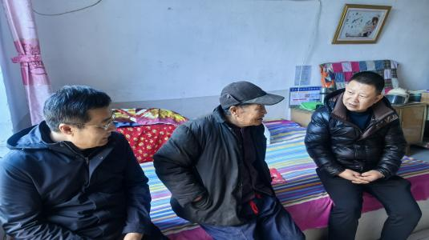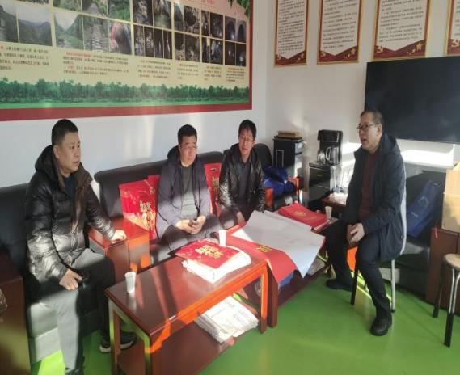活动伊始，两局领导们与村支两委成员、驻村工作队举行了座谈会。村书记与驻村第一书记详细介绍了庄只村今年在乡村振兴方面取得的发展成果，涵盖产业建设、基础设施改善等方面，并对明年工作做出了清晰规划。领导们认真聆听，为村庄发展出谋划策。

随后，党员干部们开展了暖心的走访慰问活动。他们精心准备了对联大礼包，为208户村民们送上新春的祝福，其中包括25户脱贫户和2户监测户。每到一户，大家都关切地询问他们的生活状况和实际需求，鼓励他们积极迎接生活，在新的一年里日子越过越红火。

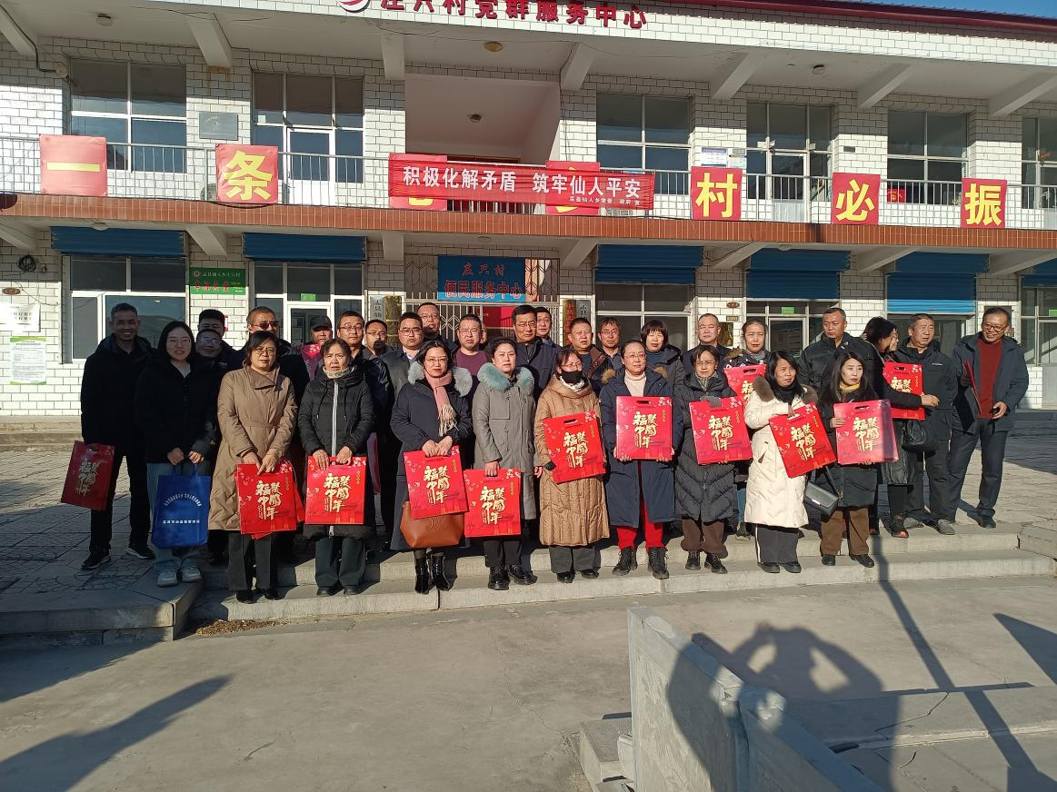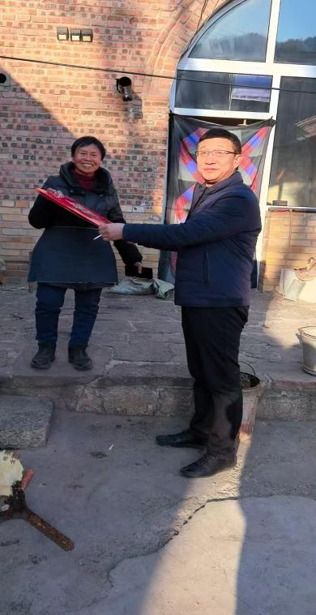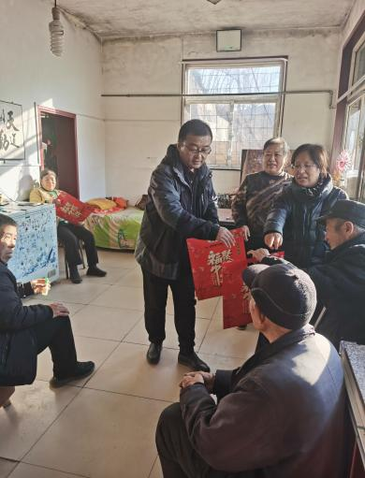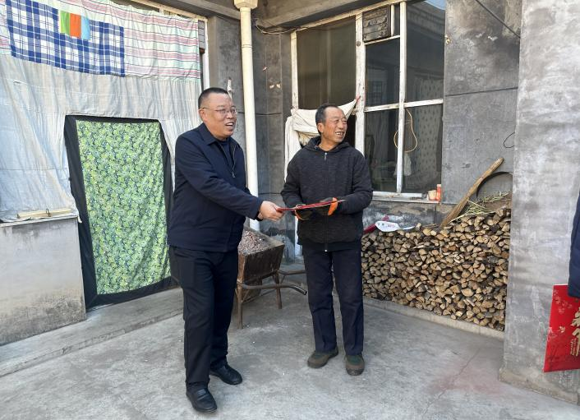此次联合走访慰问活动，不仅为庄只村带来了物质上的关怀，更给予了精神上的鼓舞。在新春佳节即将来临之际，将党和政府的关怀送到了每一位村民的心坎上。未来，两局将继续秉持为人民服务的宗旨，持续关注庄只村的发展，加大帮扶力度，助力庄只村的村民们迈向更加美好的新生活。